Solarem – energianohjausjärjestelmä

Johdanto
Solarem enegianohjausjärjestelmä on tarkoitettu käytettäväksi pääasiassa kiinteistössä, jossa on aurinkopanelijärjestelmä liitettynä kiinteistön sähköjärjestelmään. Enenrgianohajusjärjestelmän tavoite on kyetä ohjaamaan aurinkopaneleista saatava energia optimaalisesti kiinteistön kulutus- ja varastointikohteisiin, niin että mahdollisimman suuri osa tarjolla olevasta aurinkoenergiasta saadaan kiinteistön omaan käyttöön.
Järjestelmässä käytetään kolmivaihe-energiamittaria, jolla kyetään mittamaan kiinteistön sähköliitännästä tehon määrä ja suunta. Tätä tietoa käytetään ohjaamaan energian kulutusta ja mahdollista varastointia kiinteistössä. Mittarilta saadaan lukemat pätö – ja loistehoista kokonaistehoina tai vaihekohtaisina tehoina. Niitä voidaan käyttää liipaisemaan releitä halutulla tehokriteerillä. Ohjaukseen käytettäviä releitä on kahdeksan.
Järjestelmän ytimenä on Node-Red ohjelmisto, jolla on mahdollista lisätä energian ohjaukseen muitakin ehtoja, kuin mittarilta saatavat tehot. Esimerksi kellonaika, lämpötilat jne.
Oheinen kuva esittää järjestelmän rakennetta:
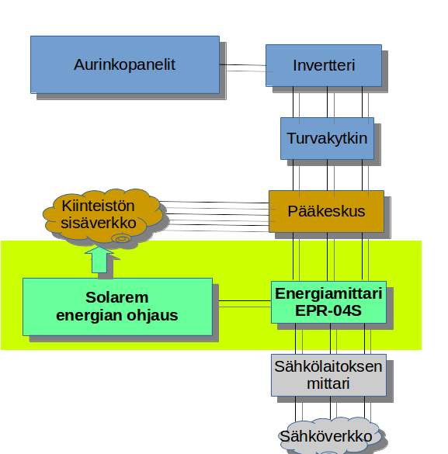

Energianohjausjärjestelmän rakenne

Kytkentäkaavio
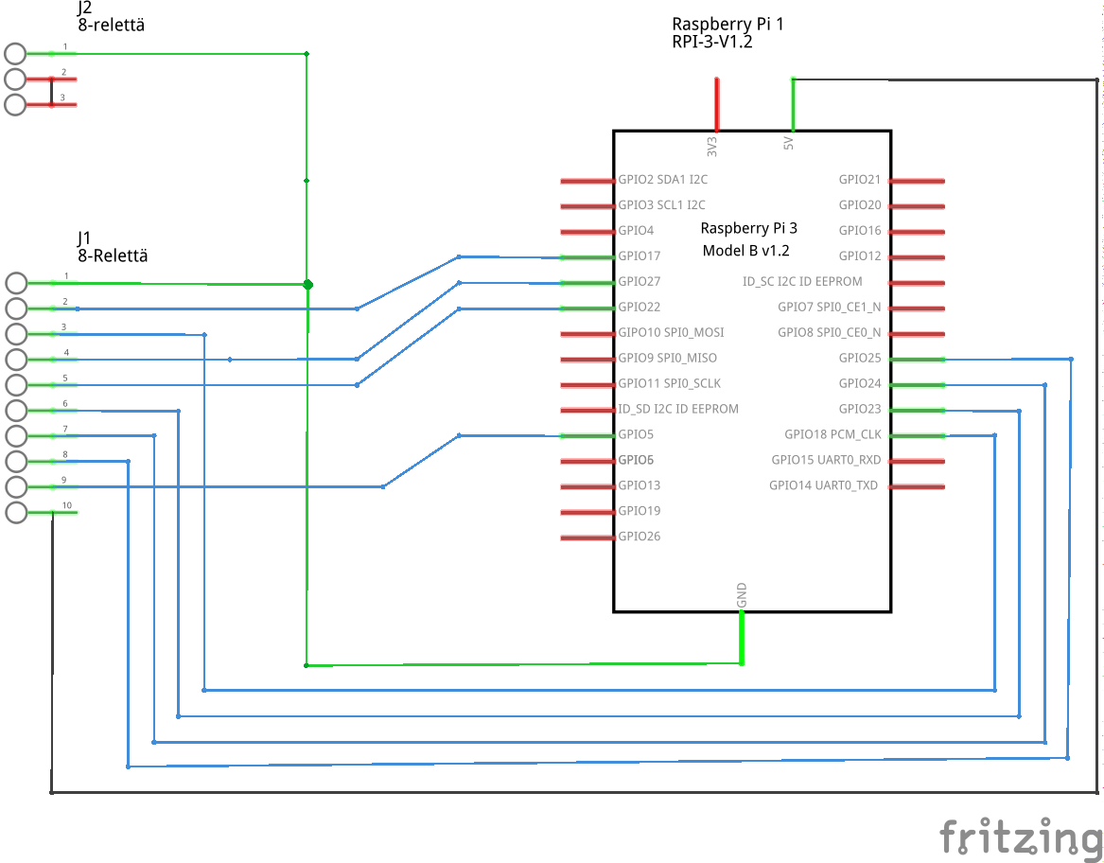

Releet
Rele | GPIO | Raspberry pin
1 | 17 | 11
2 | 18 | 12
3 | 27 | 13
4 | 22 | 15
5 | 23 | 16
6 | 24 | 18
7 | 25 | 22
8 | 5 | 29

Raspberry PI 3

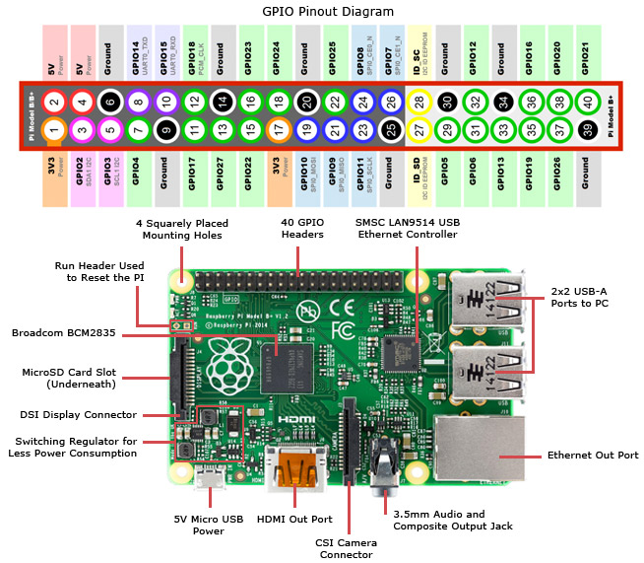

Relekortti
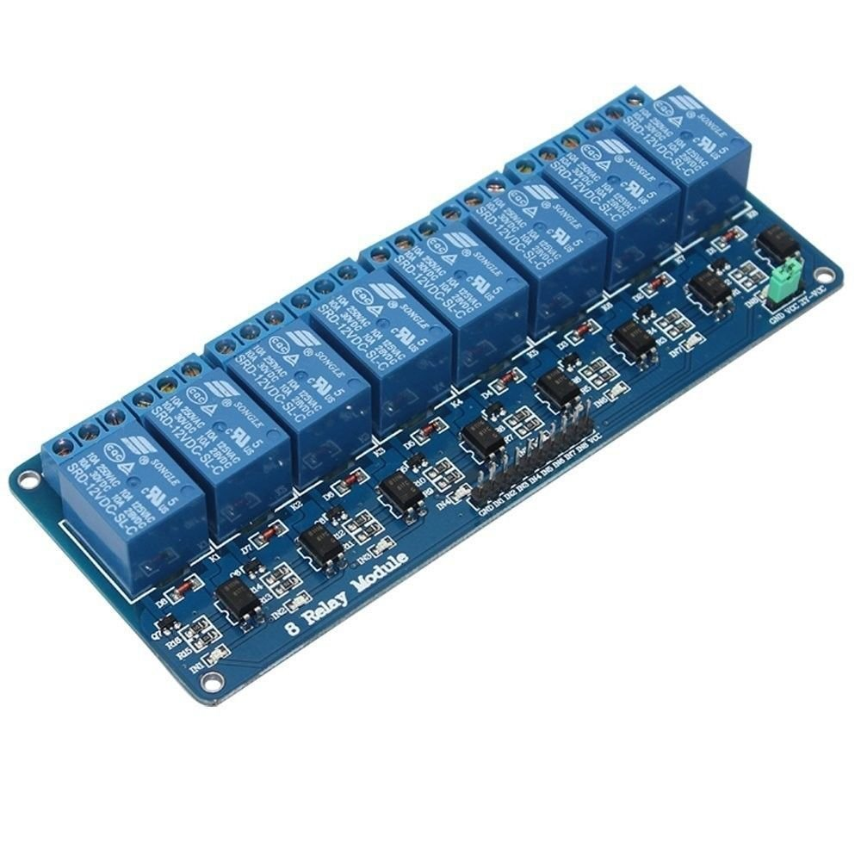

Node-Red ja konfigurointi

Modbusin, mittarin ja näyttösivun konfigurointi

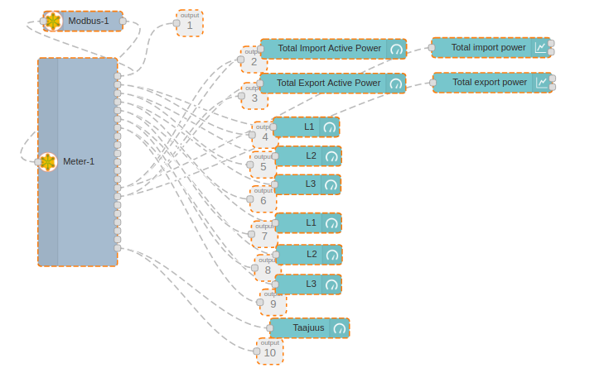
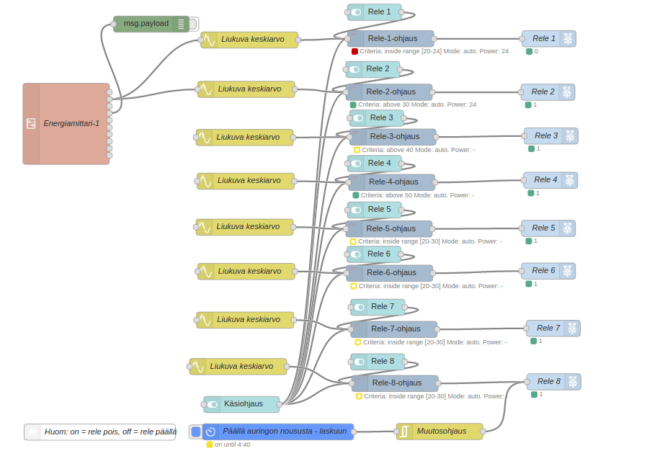

Releiden ohjauksen konfigurointi

